Государственное бюджетное учреждение Новосибирской области – Центр психолого-педагогической, медицинской и социальной помощи детям ГБУ НСО «ОЦДК», г. Новосибирск,

ул. Народная 10

Консультации для родителей
(Педагога-психолога, дефектолога, социального педагога, логопеда)

Записаться на консультацию можно
по телефону 8(383)276-02-23 или на сайте http://concord.websib.ru
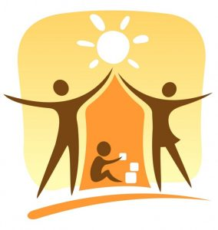
Все консультации проводятся бесплатно!

Помощь могут получить:
- ​Родители детей от 0 до 18 лет, в том числе детей дошкольного возраста, не посещающих детские сады, преимущественно детей от 0 до 3 лет;
- Родители, чьи дети находятся на семейном обучении;
- Родители детей с ОВЗ и инвалидностью;
- Родители, нуждающиеся в помощи при воспитании детей, имеющих различные проблемы в поведении, развитии, социализации.

в рамках
федерального проекта «Поддержка семей, имеющих детей»
национального проекта «Образование».

